«Роль книги в развитии ребенка».
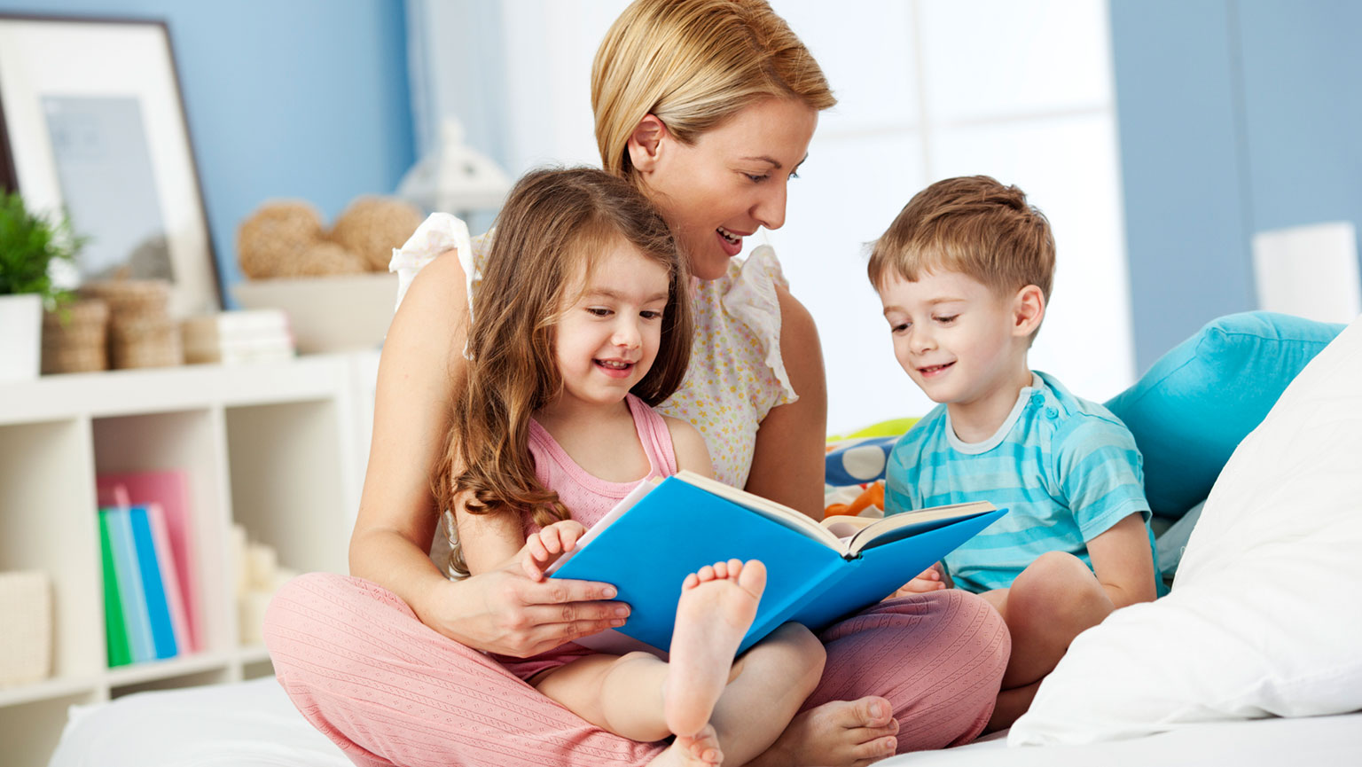
Значение книг для ребенка очень велико. Книги служат для того, чтоб расширять представление ребенка о мире, знакомить его с вещами, природой, всем, что его окружает.
Именно родители читают ребенку его первые книги, оказывают влияние на формирование его предпочтений и читательских вкусов.
Читать нужно вместе с ребенком: берите книгу, садитесь рядом и читайте. Когда систематически книги читаются вслух, то со временем ребенок начинает понимать структуру произведения: где начало и конец произведения, как развивается сюжет. У ребенка развивается логическое мышление. Благодаря чтению ребенок учится правильно составлять предложения, его словарный запас расширяется, развивается воображение. Кроме того, у ребенка формируется умение слушать, а это очень важное качество.
Книга-это воспитатель человеческих душ. Малыш растет, а это значит, что каждый день его ждет все больше новых впечатлений, он активно познает мир и совершает множество открытий. Получает все больше разнообразной информации необходимой ему для дальнейшего правильного физического, психического и умственного развития. Новые знания дети получают от окружающих их людей, в первую очередь от родителей, а также из книг.
Не секрет, что современные дети мало читают, предпочитая книгу просмотру телепрограмм и видеофильмов, компьютерным фильмам. Эта печальная реальность должна заставить нас родителей задуматься и попытаться, как то исправить положение вещей.
С самого маленького возраста малышам нужно читать как можно больше книг. Очень важно, чтобы он полюбил это занятие. Книга может заинтересовать, как мальчишек, так и девчонок, главное найти такой вариант, который понравится ребенку.
Читая вместе с мамой, ребенок активно развивает воображение и память.
Именно чтение выполняет не только познавательную, эстетическую, но и воспитательную функцию. Поэтому, родителям необходимо читать детям книжки с раннего детства.

Как приучить ребенка к чтению?
Маленькие советы:
1. Свой пример. Если ребенок постоянно видит маму с глянцевым журналом в руках, а папу - уткнувшимся в монитор компьютера, вряд ли он воспылает любовью к чтению. А если вы сами обожаете читать, знаете множество авторов и произведений, можете процитировать какие-то строчки, чадо будет тянуться к тому же.
2. Право выбора. Не заставляйте отпрыска читать ту книгу, которую он не хочет. Родители часто боятся, что дети могут выбрать себе «плохую» книгу, поэтому настаивают на той литературе, которая нравится им самим. В этом случае можно попробовать пойти на компромисс: ребенок выбирает одну книгу на свой вкус, а другую читает по совету родителей.
3. Электронные книги. Как правило, современные дети неравнодушны к различным техническим новинкам. Попытайтесь привить любовь к чтению с помощью электронных книг, так называемых современных гаджетов для чтения, куда можно закачать какое угодно произведение. Конечно же, в них нет того очарования, присутствующего в обычных книгах, - шелеста страниц, красочных иллюстраций. Но ведь и наши дети другие, поэтому пусть сами выбирают те книги, которые удобны.
4. Авторитет «звезды». Есть еще один способ приучить ребенка к чтению - сослаться на авторитет кумира, небезразличного вашему чаду. Расскажите, что многие актеры и знаменитые музыканты в своих интервью с удовольствием вспоминают впечатления от прочитанных книг, моменты из произведений, которые вдохновили их или помогли добиться успеха. Иногда одного упоминания о кумире бывает достаточно, чтобы ребенок взялся за книгу.
5. Книги по известным фильмам. Вовсе не секрет, что самые популярные киноленты зачастую сняты именно по книгам, например «Гарри Поттер» Джоан Роулинг или «Властелин колец» Джона Толкиена. Объясните ребенку, что даже очень удачная экранизация не заменит удовольствия от прочтения хорошей книги. К тому же такую книгу всегда можно обсудить с друзьями, а это значимо для детей.
6. Обсуждайте вместе прочитанную книгу. Это поможет вашему отпрыску не только разобраться с впечатлениями, но и выражать мысли и эмоции. Если вы покажете свою заинтересованность в личном мнении ребенка, это тоже будет способствовать повышению интереса к чтению.
7. Сюрприз в книге. Предложите произведение, которым вы сами зачитывались в детстве. Положите в книгу красивую закладку, открытку или просто записку со словами, как вы любите свое дитя.

